Сценарии использования системы – «Визуализация химической лаборатории»

Выполнил: студент учебной группы
ИСПк-404-52-00
Гордеева В. Д.

Взаимодействие пользователей с системой показано на рисунке 1.
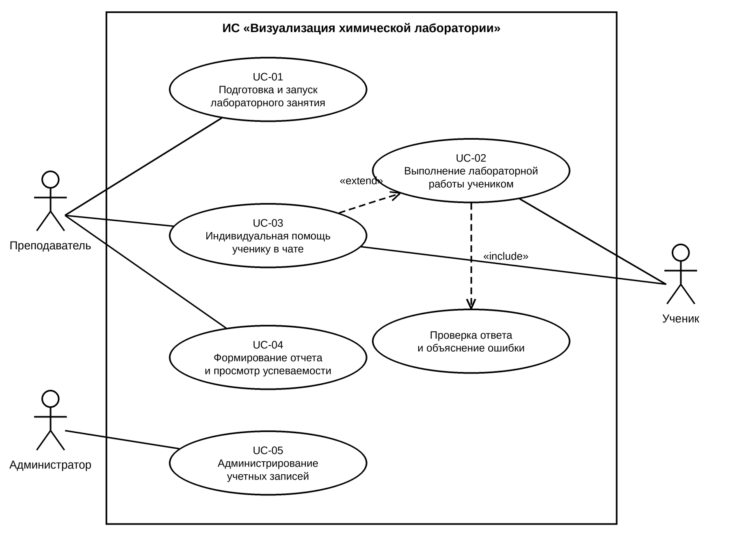
Рисунок 1 – Диаграмма вариантов использования информационной системы

Сценарий 1 представлен на рисунке 2 и таблице 1
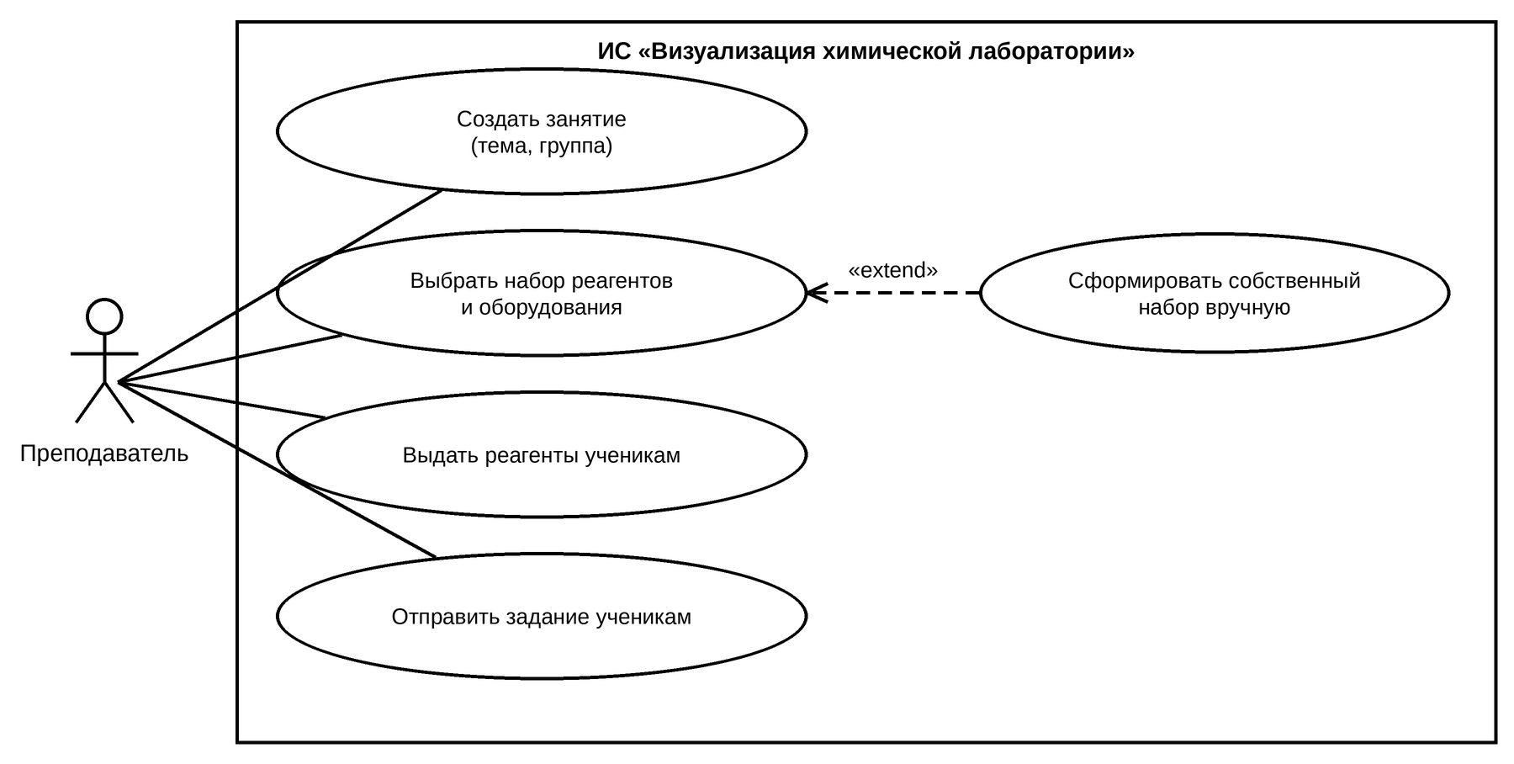
Рисунок 2 – Сценарий «Подготовка и запуск лабораторного занятия»
Таблица 1 – Сценарий 1
Наименование | Подготовка и запуск лабораторного занятия
Идентификатор | UC-01
Основной актор | Преподаватель химии
Предусловие | Преподаватель авторизован в системе; в каталоге есть вещества и оборудование; ученики зарегистрированы и входят в группу.
Основной поток событий | - Преподаватель выбирает пункт «Создать занятие» и указывает тему и группу.  - Система предлагает рекомендованный набор реагентов и оборудования для выбранной темы.  - Преподаватель переносит нужные реагенты и оборудование из общей библиотеки в зону «Доступно ученикам».  - Система отображает выданные реагенты и оборудование на рабочих полях подключенных учеников.  - Преподаватель вводит текст задания и нажимает «Отправить всем».  - Система отображает задание у всех подключенных учеников, а преподавателю показывает список учеников со статусами.
Альтернативный поток 1 | На шаге 2 преподаватель отклоняет рекомендованный набор и формирует собственный вручную.
Альтернативный поток 2 | На шаге 4 ученик еще не подключился к занятию: реагенты и задание отображаются у него сразу после подключения.
Альтернативный поток 3 | На шаге 5 текст задания пустой: система блокирует отправку и выводит сообщение о необходимости заполнить поле.
Постусловие | Занятие находится в статусе «идет»; ученики видят выданные реагенты и задание; занятие сохранено в истории.
Специальные требования | Реагенты появляются у учеников не позднее 1 с, задание – не позднее 2 с; размер шрифта задания не менее 16 пунктов.

Сценарий 2 представлен на рисунке 3 и таблице 2
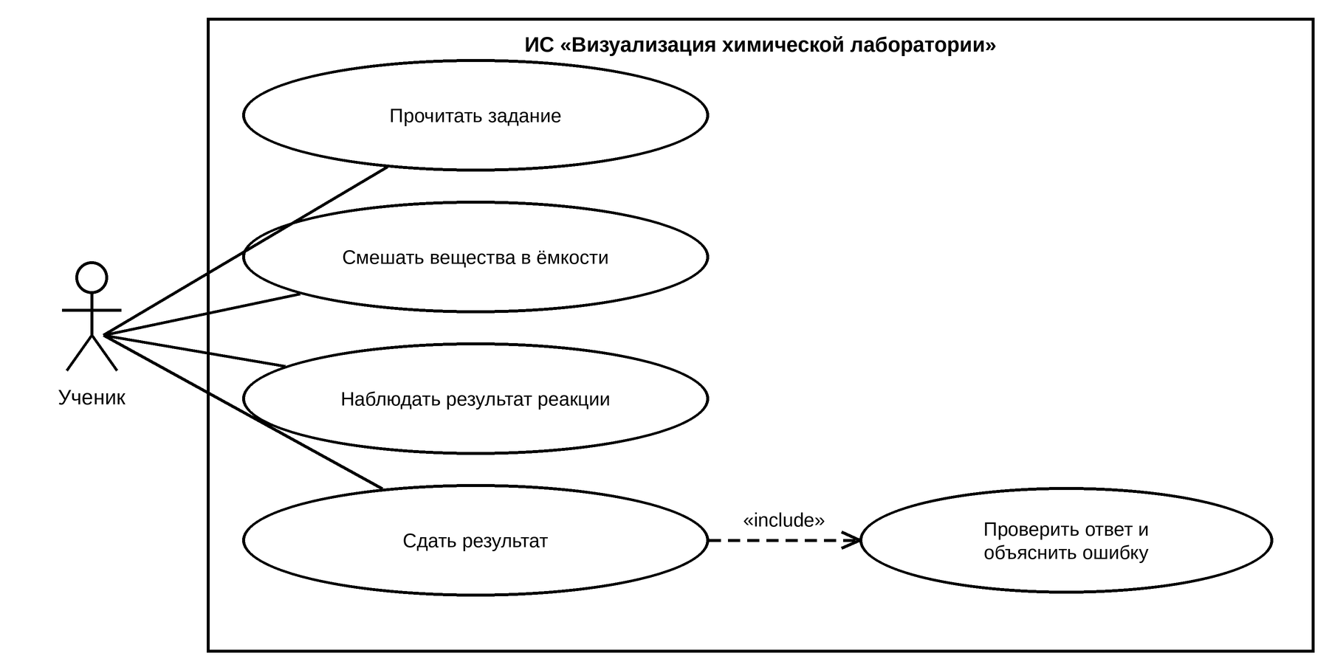
Рисунок 3 – Сценарий «Выполнение лабораторной работы учеником»
Таблица 2 – Сценарий 2
Наименование | Выполнение лабораторной работы учеником
Идентификатор | UC-02
Основной актор | Ученик
Предусловие | Ученик авторизован и подключен к занятию; преподаватель выдал реагенты и отправил задание.
Основной поток событий | - Ученик читает задание на рабочем поле.  - Ученик выбирает выданный реагент и переносит его в виртуальную ёмкость.  - Ученик переносит в ту же ёмкость второй реагент.  - Система определяет реакцию по каталогу и показывает анимацию (изменение цвета, осадок, газ).  - Ученик вводит ответ в специальное поле и нажимает «Сдать результат».  - Система сравнивает ответ с эталоном и выводит результат «верно» или «неверно».  - Система сохраняет результат в истории и обновляет статус ученика на экране преподавателя.
Альтернативный поток 1 | На шаге 4 реакция между выбранными веществами не протекает или отсутствует в каталоге: система выводит сообщение и предлагает очистить ёмкость.
Альтернативный поток 2 | На шаге 5 поле ответа пустое: система блокирует отправку и выводит сообщение.
Альтернативный поток 3 | На шаге 6 ответ неверный: система выводит объяснение ошибки (не более 300 символов), присваивает статус «ошибка» и разрешает повторную попытку.
Альтернативный поток 4 | На любом шаге соединение потеряно: при восстановлении в течение 30 с система возвращает ученика к последнему состоянию без потери данных.
Постусловие | Результат попытки сохранен; статус ученика («сдал» или «ошибка») отображается у преподавателя.
Специальные требования | Результат проверки отображается не позднее 3 с; ученик видит только выданные реагенты.

Сценарий 3 представлен на рисунке 4 и таблице 3
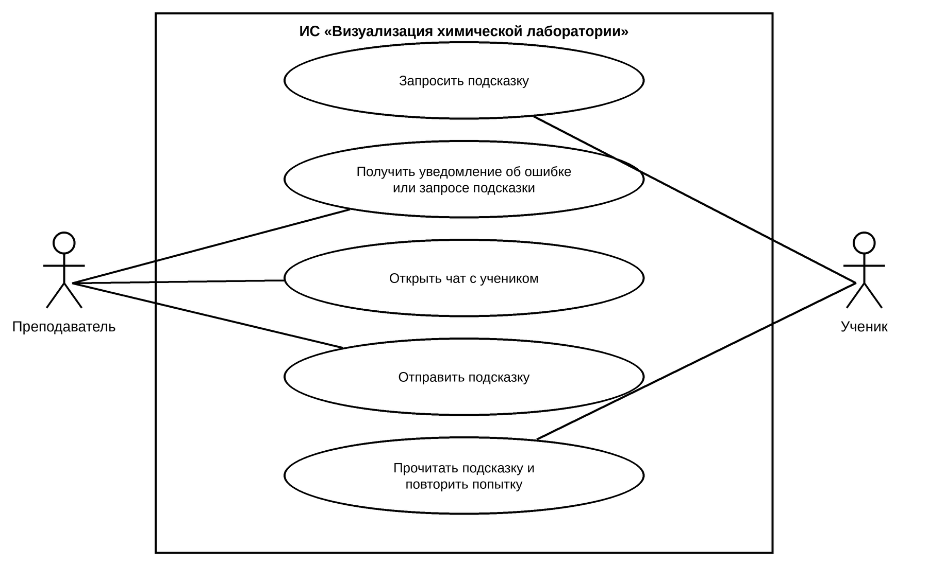
Рисунок 4 – Сценарий «Индивидуальная помощь ученику в чате»
Таблица 3 – Сценарий 3
Наименование | Индивидуальная помощь ученику в чате
Идентификатор | UC-03
Основной актор | Преподаватель химии (дополнительный актор – ученик)
Предусловие | Занятие идет; ученик допустил ошибку или запросил подсказку.
Основной поток событий | - Система показывает преподавателю уведомление об ошибке ученика или запросе подсказки.  - Преподаватель нажимает на уведомление и открывает чат с этим учеником.  - Система выводит последний ответ ученика и историю переписки.  - Преподаватель вводит текст подсказки и отправляет сообщение.  - Система доставляет сообщение ученику.  - Ученик читает подсказку, корректирует действия и повторно сдает результат.  - Система обновляет статус ученика на экране преподавателя.
Альтернативный поток 1 | На шаге 2 одновременно поступило несколько уведомлений: система выстраивает их по времени, преподаватель открывает любое из них.
Альтернативный поток 2 | На шаге 5 ученик временно отключен: сообщение сохраняется и доставляется при восстановлении соединения.
Альтернативный поток 3 | На шаге 6 ученик отвечает в чате вопросом: диалог продолжается до получения нужной помощи.
Постусловие | Переписка сохранена в истории занятия; статус ученика актуален.
Специальные требования | Сообщение доставляется не позднее 2 с; уведомление появляется не позднее 2 с после события.

Сценарий 4 представлен на рисунке 5 и таблице 4
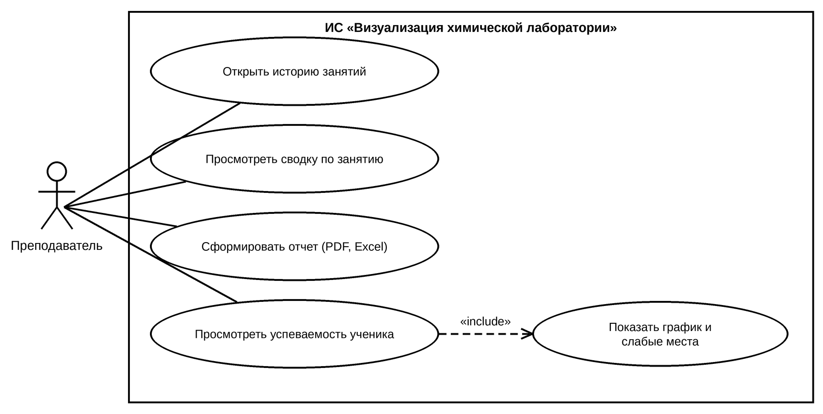
Рисунок 5 – Сценарий «Формирование отчета о занятии и просмотр успеваемости»
Таблица 4 – Сценарий 4
Наименование | Формирование отчета о занятии и просмотр успеваемости
Идентификатор | UC-04
Основной актор | Преподаватель химии
Предусловие | Преподаватель авторизован; в истории есть хотя бы одно завершенное занятие.
Основной поток событий | - Преподаватель открывает раздел «История занятий».  - Система выводит список занятий преподавателя.  - Преподаватель выбирает нужное занятие.  - Система показывает сводку: кто выполнил, кто ошибся, средний балл.  - Преподаватель нажимает «Сформировать отчет» и выбирает формат PDF или Excel.  - Система формирует файл и предлагает его скачать.  - Преподаватель открывает карточку ученика и просматривает график успеваемости и слабые места.
Альтернативный поток 1 | На шаге 2 завершенных занятий нет: система выводит сообщение об отсутствии данных.
Альтернативный поток 2 | На шаге 4 ученик не участвовал в занятии: в сводке он отмечается как «не участвовал».
Альтернативный поток 3 | На шаге 6 ошибка формирования файла: система выводит сообщение и предлагает повторить операцию.
Постусловие | Отчет сформирован и сохранен на компьютере преподавателя; история занятий не изменена.
Специальные требования | Формирование отчета занимает не более 10 с; преподаватель видит только своих учеников.

Сценарий 5 представлен на рисунке 6 и таблице 5
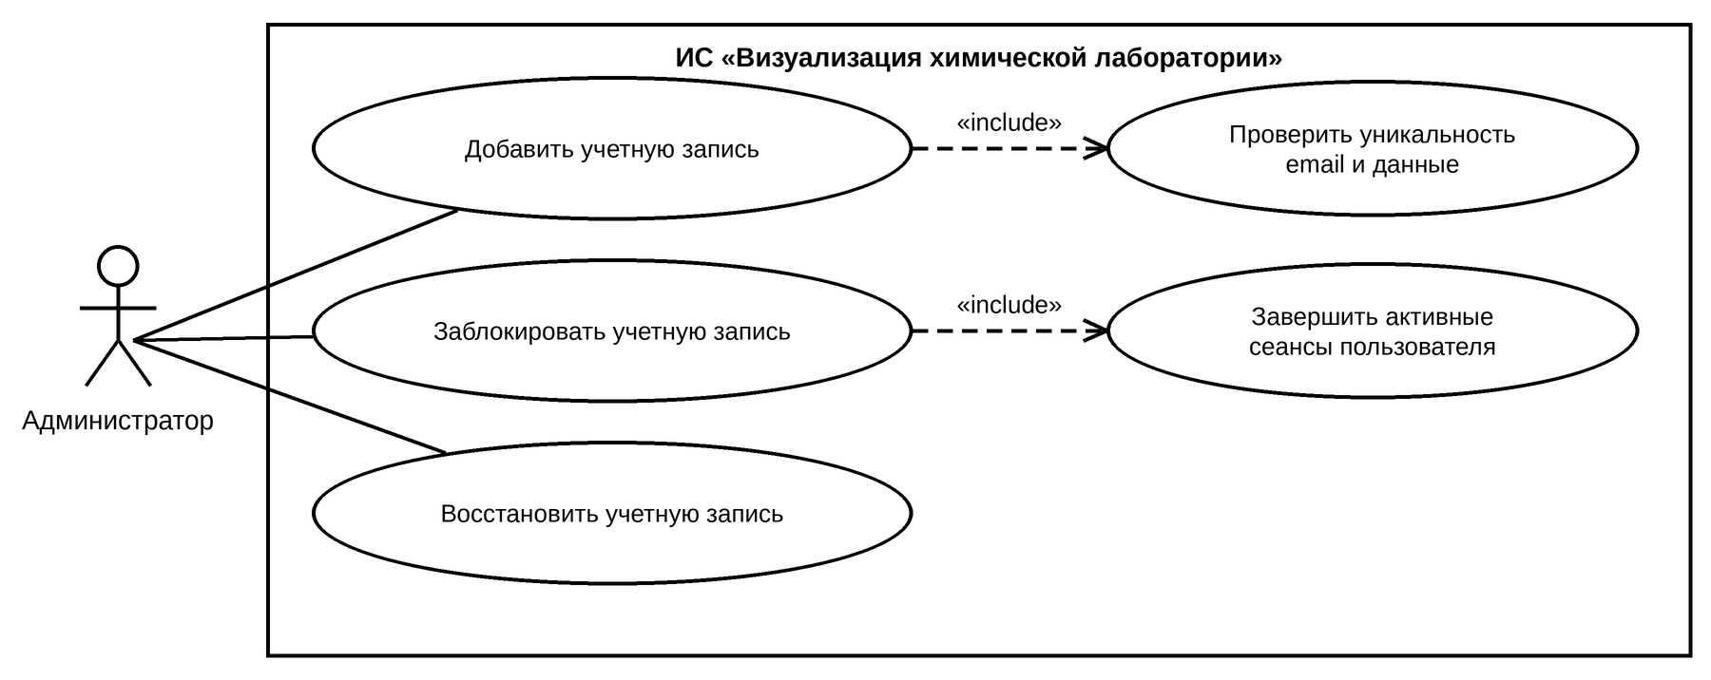
Рисунок 6 – Сценарий «Администрирование учетных записей»
Таблица 5 – Сценарий 5
Наименование | Администрирование учетных записей
Идентификатор | UC-05
Основной актор | Администратор (ИТ-администратор школы)
Предусловие | Администратор авторизован в системе.
Основной поток событий | - Администратор открывает раздел «Пользователи».  - Система выводит список учетных записей с ролями и статусами.  - Администратор нажимает «Добавить» и вводит ФИО, email, роль и группу пользователя.  - Система проверяет уникальность email и корректность данных и создает учетную запись.  - Администратор выбирает пользователя и нажимает «Заблокировать».  - Система блокирует учетную запись и завершает активные сеансы пользователя.  - При необходимости администратор нажимает «Восстановить», и система возвращает доступ.
Альтернативный поток 1 | На шаге 4 email уже используется: система отклоняет создание и выводит сообщение об ошибке.
Альтернативный поток 2 | На шаге 4 для несовершеннолетнего ученика не получено согласие родителей: запись создается со статусом «ожидает согласия», вход запрещен.
Альтернативный поток 3 | На шаге 6 пользователь ведет занятие: система предупреждает администратора и блокирует запись после подтверждения.
Постусловие | Список учетных записей актуален; заблокированный пользователь не имеет доступа к системе.
Специальные требования | Пароли хранятся в виде хеша; все действия администратора фиксируются в журнале.

Последовательность действий преподавателя, системы и ученика в сценариях UC-01 – UC-03 показана на рисунке 7.
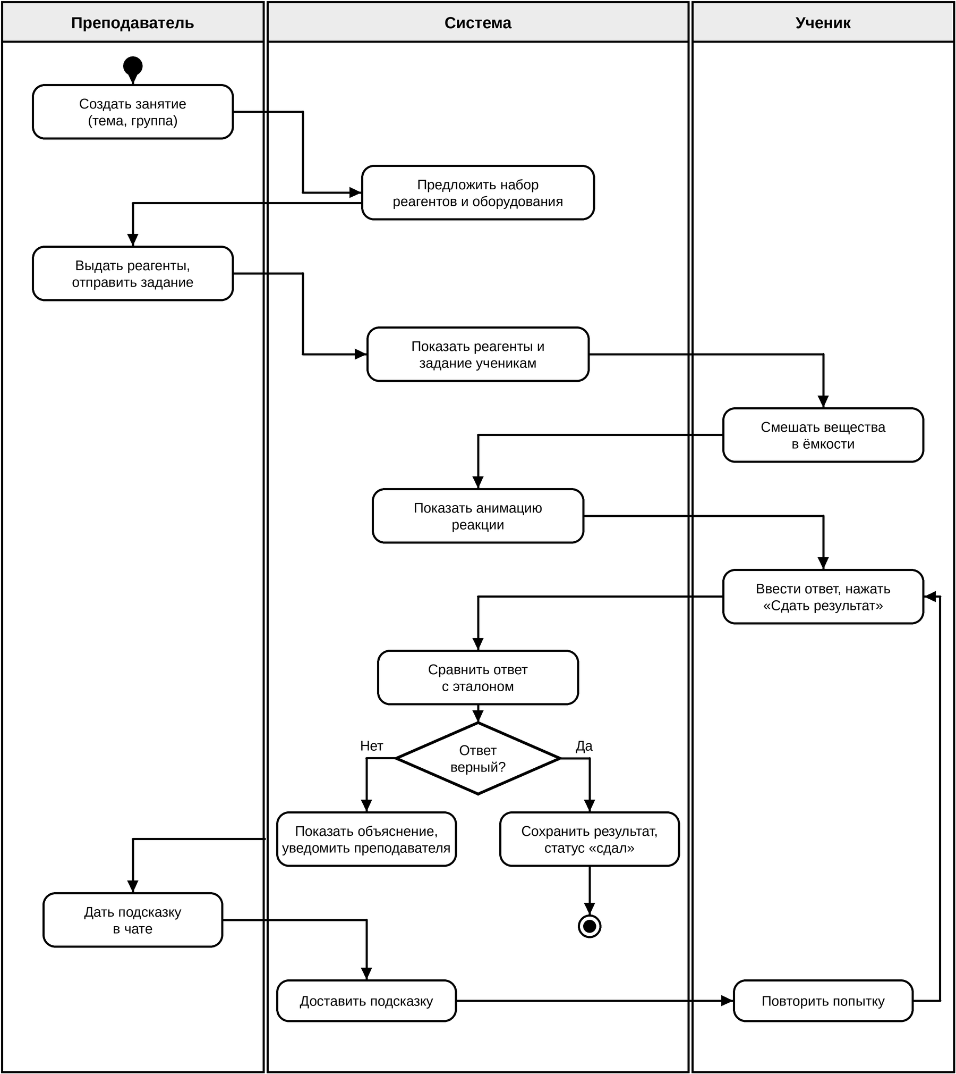
Рисунок 7 – Диаграмма деятельности для сценариев использования UC-01 – UC-03

